**小学语文学科指导课程一年级语文上册第二单元**

拼音4-6

亲爱的同学，下面就要参加语文挑战答题啦！预祝你挑战成功！

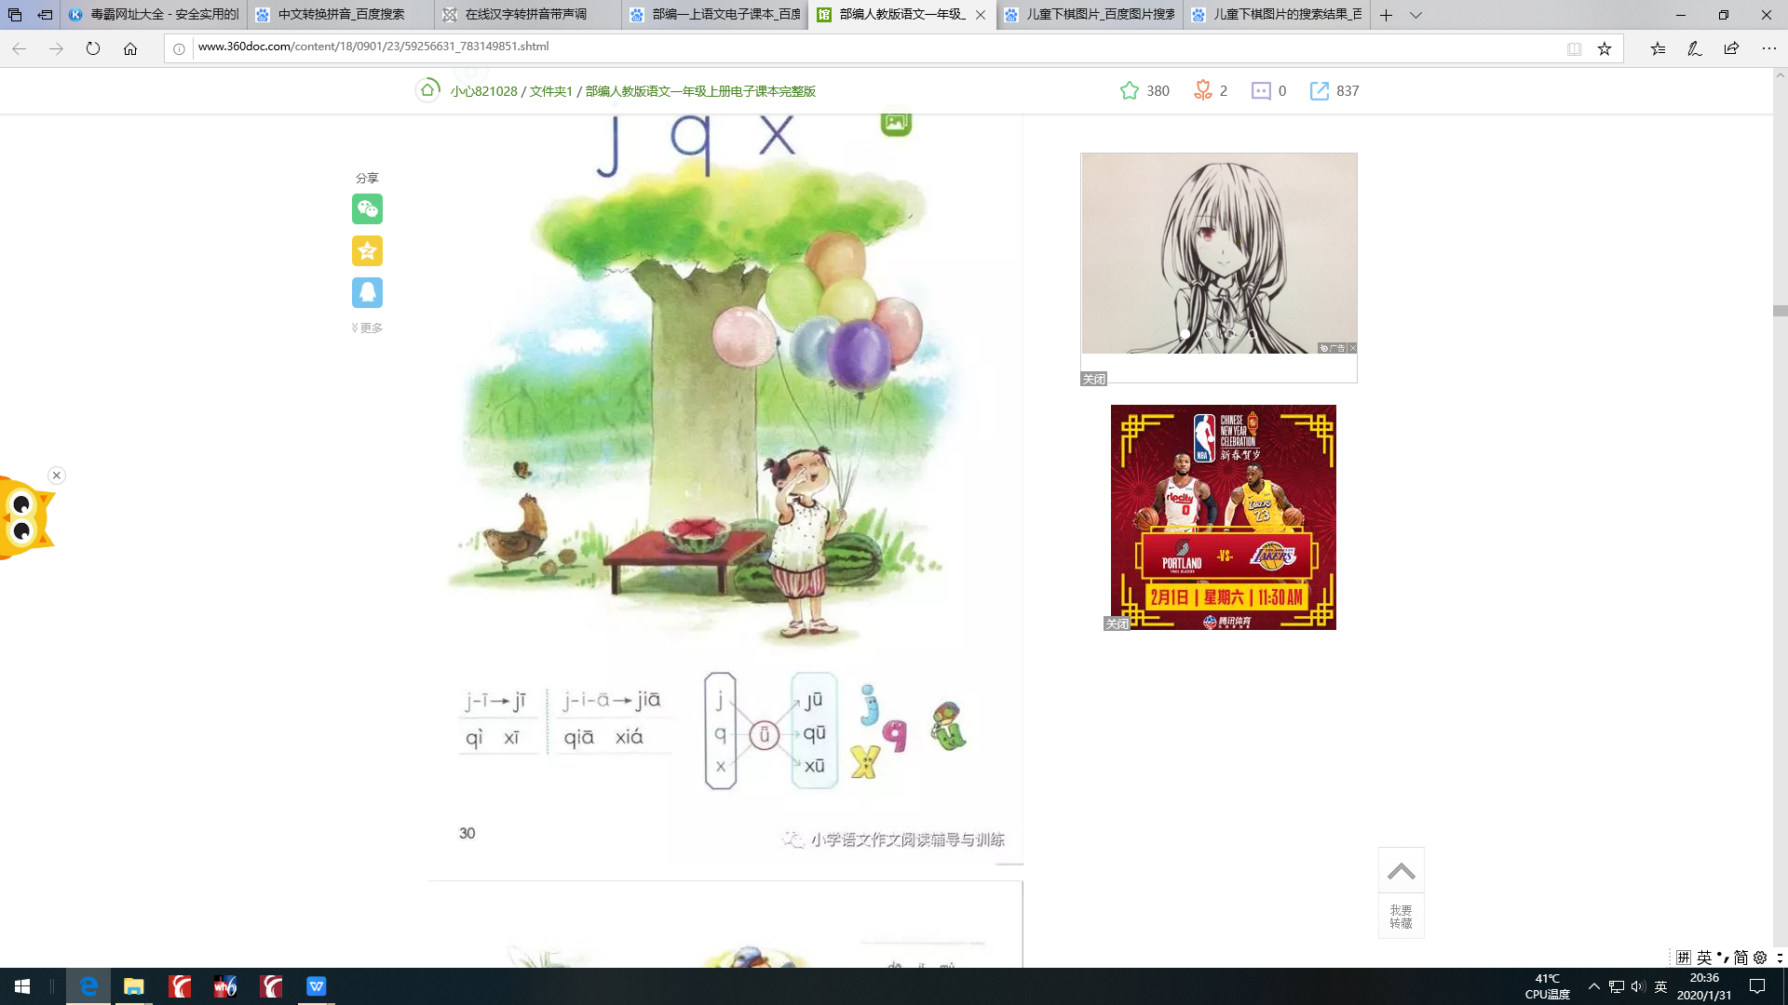1.看图选声母，下列选项中正确的一个是（ ）。

A.g B. q C.x

（答案：C）

2.书写下列声母时，占上中下三格的是（ ）。

A.g B.l C. k D.j

（答案：D）

3.下列说法中，错误的是（ ）。

A.“t”由两笔写成，占中上格。

B.“l”由一笔写成，占中上格。

C.“gé ”声母是g，韵母是e。

D.“d”书写时，先写竖。

（答案：D）

4.下面不是三拼音节的是（ ）。

A.guà B.kuā C.kě D.huò

（答案：C）

5.q--（ ）--qǔ，括号里应填（ ）。

A.ǔ B.ǚ C.u D.ü

（答案：B）

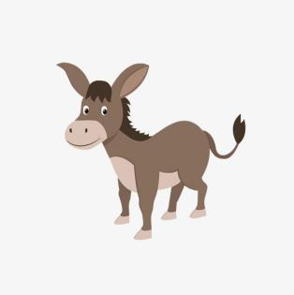 6.图中画的动物是（ ）。

1. lǜ B.lù C.lú D.lǘ

（答案：D）

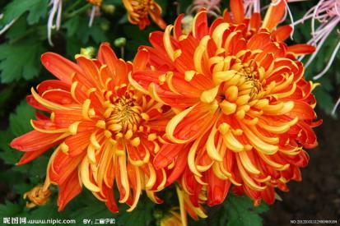

7.这幅图画的是（ ）。

A.jú huā B.jǘ huā C.jú hūa D. jǜ huā

（答案：A）

8.下面生字的读音有错误的一项是（ ）。

A.马mǎ B. 土tǔ C.画huà D.打bǎ

（答案：D）

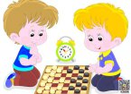9.看图，他们在干什么？正确的一项是（ ）。

A.搭（dā）积（jī）木 B. 下棋 C. 打鼓（gǔ）

（答案：B）

10.小青蛙是怎么说话的？下列正确的选项是（ ）。

A.gā gā B. huā huā C.gū gū D.guā guā

（答案：D）

本次正确解答（ ）道题，恭喜挑战成功！